ХXII районные малые Баловские краеведческие чтения школьников

Номинация «Краеведческая находка»

Тема «Медаль из далекого прошлого»

ФИО автора (полностью):
Масалева Елизавета Максимовна
Класс: 9 класс
Место учебы:
МБОУ Кременевская ОШ

ФИО руководителя (полностью):
Ножкина Александра Владимировна
Должность: учитель
Место работы: МБОУ Кременевская ОШ

г. Пошехонье 2019 г.

Оглавление
1.Введение………………………………………………………………………. 3
2. История медали……………………………………………………………….4
3. Характеристика найденной медали………………………………………….5
4. Версии появления медали в нашей местности……………………………...5
5. Заключение. …………………………………………………………………...6
6. Источники информации. …………………………………………………….7
7. Приложения. …………………………………………………………………..8

1.Введение

Медалька ржавая, кривая.
Едва лежит. Едва живая.
Но радостью мне сердце жжёт.
На ней далекий очень год!
Я из земли её достал сырой.
Земли моей любимой и родной,
и солнечной весной согретой.
Беременна земля была находкой этой.
Звала: приди и бремя разреши!
Отмой мой плод и бережно храни!

Мы с папой очень любим выбираться на природу. Летом этого года, на очередной нашей прогулке, мы обнаружили в земле круглую, поржавевшую, и потемневшую от времени медаль. Она была найдена недалеко от старой дороги, которая соединяла две деревни, которые раньше находились в нашей местности. Нашему восторгу не было предела!
Возвратившись домой, и, очистив её от грязи, я увидела на обратной стороне медали надпись " На тя господи уповахомъ, да не постыдимся во веки". На другой стороне неотчетливо виднелись даты «1853-1854-1855-1856.»
Изучив разные интернет-сайты, я нашла информацию об этой медали. Оказывается, ею награждали участников Крымской войны 1853-1856 годов. Мы удивились, что медаль, связанная с этими событиями, найденная за тысячи верст от Крыма, находилась в нашей местности. Кому она принадлежала, за какие заслуги была получена, как попала в наше село? Все эти вопросы вызывали у меня большой интерес.
Старину мы не знаем, и я считаю, что её необходимо изучать, чтобы передавать знания нашему последующему поколению. Целью моей работы стало изучение истории найденной медали. Также, мне бы очень хотелось узнать, как этот раритет мог оказаться в наших краях.
2. История медали
В ходе исследования я выяснила, что Крымская война - это конфликт между Россией с одной стороны, и Османской империей, Англией, Францией, Сардинией, с другой. Каждая из стран-участниц военного конфликта имела свои расчеты и причины для вступления в войну. Россия после Крымской войны оказалась в довольно сложном экономическом положении. Однако этот военный конфликт дал толчок к будущим реформам экономики, а так же армии. Важнейшей из таких реформ стала отмена воинской повинности, которая в то время составляла 25 лет.
Кроме того я узнала, что медалью «В память войны 1853—1856» награждался широкий круг лиц, как воевавших на Крымской войне, так и находившихся в тылу. Рисунок её был утверждён ещё 30 марта 1856 года. На передней стороне изображены вензели 2 императоров - слева Николая I, справа Александра II. Сверху на вензелях императорские короны, на которые падают лучи от "всевидящего ока", которое находится в самом верху медали. На обратной стороне медали гордо красуется горизонтальная надпись " на тя господи уповахомъ, да не постыдимся во веки". Характерно, что надпись эта идет в 5 строк, но существуют экземпляры, когда вся надпись уложена в 3 строки. В переводе эта строка даётся так: «На Тебя, Господи, уповаю, да не постыжусь вовек; по правде Твоей избавь меня».
Медаль была официально учреждена 26 августа 1856 года Александром II в специальном манифесте «О Всемилостивейшем даровании народу милостей по случаю Коронования Его Императорского Величества». Она имела два варианта: светло-бронзовый и тёмно-бронзовый, кроме того, имелась градация по типу ленты для ношения. Отчеканено было около 1700000 медалей обоих вариантов. Правила их выдачи, а также положения о правах на получение, много раз расширялись и дополнялись.
Медаль имела ушко для крепления к колодке или ленте. Носить её следовало на груди или в петлице. Из светлой бронзы полагалось носить на одной из трёх разных лент: Георгиевской, Андреевской или Владимирской. Медаль из тёмной бронзы полагалось носить на одной из двух разных лент: Владимирской или Аннинской. Медалями из светлой бронзы награждались, главным образом, военные или непосредственные участники военных событий:
- медалями на Георгиевской ленте награждались все чины войск отдельного Кавказского корпуса (в том числе морского ведомства, действовавших против турок на Кавказе; чины морского ведомства, участвовавшие в Синопском сражении; медики и чиновники всех ведомств, находившиеся в этих войсках; все участники защиты Петропавловска-на-Камчатке; все священники, находившиеся во время войны непосредственно на поле боя.
- медалями на Андреевской ленте награждались все чины армии и флота, а также ополченцы, малороссийские казаки, милиция, принимавшие участие в боевых действиях, состоявшие в войсках, приведённых в боевую готовность, или служившие в местностях, бывших на военном положении, которым не полагалась медаль на Георгиевской ленте,
медики и чиновники всех ведомств, находившиеся в этих же войсках, в том числе чиновники, смотрители и почтальоны, работавшие в полевых почтамтах; священники, находившиеся в войсках, приведённых в боевую готовность, или располагавшихся в местностях, бывших на военном положении, сёстры милосердия Крестовоздвиженской общины, находившиеся в госпиталях в районах боевых действий или в местах, приведенных в военное или осадное положение, а также все женщины, награждённые медалью «За защиту Севастополя», или другими государственными наградами за усердие в этих же госпиталях, лица всех сословий (включая крепостного и податного состояния), раненные во время военных действий или награждённые медалями «За храбрость», «За защиту Севастополя», Знаком отличия Военного ордена.
- медалями на Владимирской ленте награждались военные чины всех ведомств, а также ополченцы, которым не полагалась медаль на Георгиевской или Андреевской ленте,
чины малороссийского конного 4-го казачьего полка, не выступавшего в поход с места формирования.
Медалями из тёмной бронзы награждались только гражданские лица, в том числе почётные граждане, оказавшие какие-либо заслуги, в том числе благотворительность, помощь раненым и т. п., почтовые чиновники и станционные смотрители, находившиеся в губерниях, переведённых на военное положение.
Кроме того, наравне со всеми, медалями награждались иностранцы, находившиеся в войсках, иноверческое христианское духовенство. После смерти награждённых, медаль переходила к потомкам, но без права ношения.
3. Характеристика найденной медали.
Наша медаль имеет светло - бронзовый цвет, а значит, она могла принадлежать солдату, а может священнику, или медику, находящихся на поле боя? Наверняка это был довольно состоятельный человек. На одной стороне имеется надпись " на тя господи уповахомъ, да не постыдимся во веки", которая идет в 5 строк. На обратной стороне даты «1853-1854-1855-1856.» Медаль имеет ушко для крепления к колодке, но, к сожалению, на ней не сохранилась ленточка, поэтому невозможно определить к какому именно военному чину относился её владелец.
4. Версии появления медали в нашей местности.
Вместе с моей бабушкой мы исследовали данные, взятые в церковно-приходских книгах «Рыбинского филиала Государственного архива». Собранная информация позволила выдвинуть нам версии о том, как медаль могла оказаться на территории нашего села.
1 версия
Мы выяснили, что деревня Гляденово, в которой была найдена медаль, в 19 веке относилась к Панфиловской волости Пошехонского уезда и принадлежала Клинскому приходу Покровской церкви. Таким образом, можно предположить, что медаль принадлежала непосредственно участнику Крымской войны, возможно, местному священнику, который находился во время войны на поле боя.
2 версия
Также можно предположить, что медаль была передана родственникам как семейная реликвия, кем и была привезена из Крыма в наши края.
3 версия
В архиве мы нашли данные о некоторых людях, проживавших в середине 19 века в деревне Гляденово. Это мужчины в возрасте от 30 до 60 лет (на начало 1860 года): Климентий (47 лет) и Михаил (37 лет) Ивановы, Федор (40 лет) и Ефим (37 лет) Осиповы, Ермолай Петрович (58 лет). Теоретически они могли бы быть участниками Крымской войны, а может быть кто-нибудь из них - владелец этой медали?
4 версия
Вполне возможно, что медаль была потеряна кем - то из приезжих, или местных жителей. Конечно, прошло уже очень много лет и, к сожалению, установить истинного владельца данной находки мы не можем. Версий много, и каждая из них имеет право на существование. Чем больше их, тем ярче представляется история моего родного села, тем интереснее история края.
Заключение
Изучая исторические сведения о наградной медали «В память Крымской (Восточной) войны», о самой Крымской войне, у меня возникла мысль, как далеко по территории и по времени данное событие, но найденная медаль все это сократила и стала связующей нитью между прошлым и настоящим. Я считаю, что продолжать исследование необходимо. Более достоверную и правдивую информацию мы можем найти только поработав с архивами того времени. Есть надежда, что со временем все архивы будут оцифрованы, тогда мы сможем иметь к ним доступ. Мне кажется, что данный материал можно использовать для экскурсий в школьном музее, проведения бесед на классных часах, уроках истории.
6. Источники информации
1. Материалы «Рыбинского филиала Государственного архива»
2. [Электронный ресурс]: Википедия. Свободная энциклопедия. – Режим доступа: https://ru.wikipedia.org/wiki/%D0%9C%D0%B5%D0%B4%D0%B0%D0%BB%D1%8C_%C2%AB%D0%92_%D0%BF%D0%B0%D0%BC%D1%8F%D1%82%D1%8C_%D0%B2%D0%BE%D0%B9%D0%BD%D1%8B_1853%E2%80%941856%C2%BB
3. [Электронный ресурс]// – Режим доступа:
http://poryvaev.ru/kladu_i_sokrovisha/spravochnik_kladoiskatelja/medal_v_pamyat_krimskoy_voyni.html
4. . [Электронный ресурс] //Фотоартефакт.- Режим доступа: http://fotoartefakt.ru/medal1853-1856.htm

Приложения

Наградная медаль «В память Крымской (Восточной) войны 1853—1856»

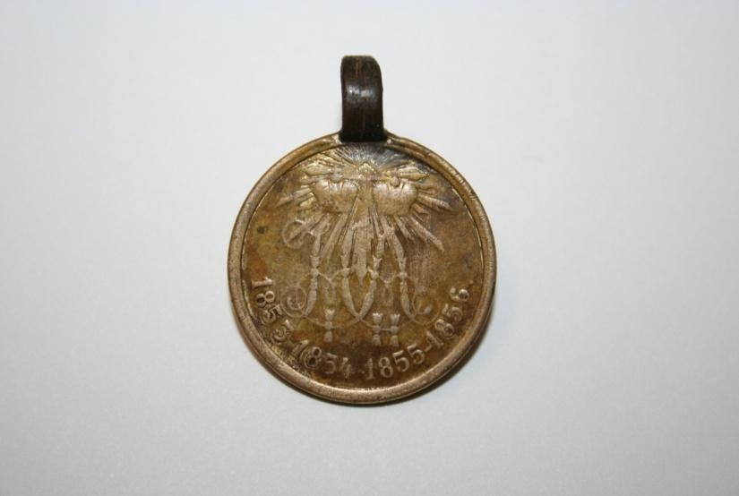
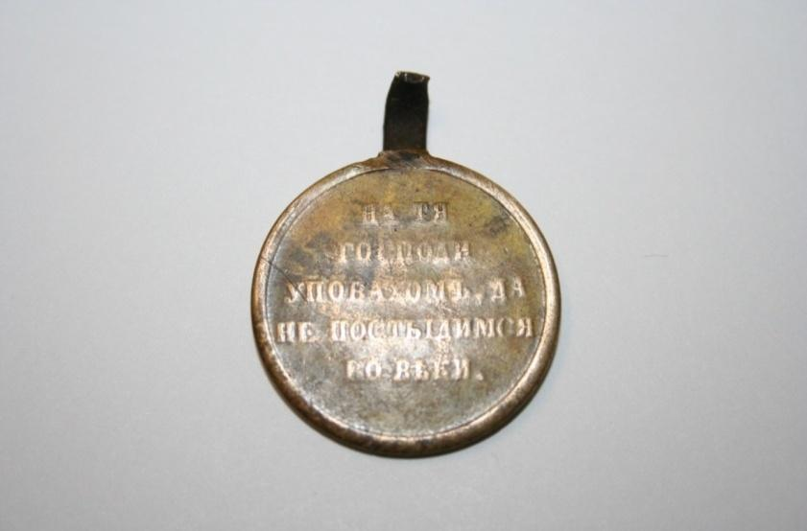

Владимирская и Аннинская ленты
(для тёмно-бронзовой медали)
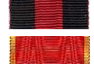

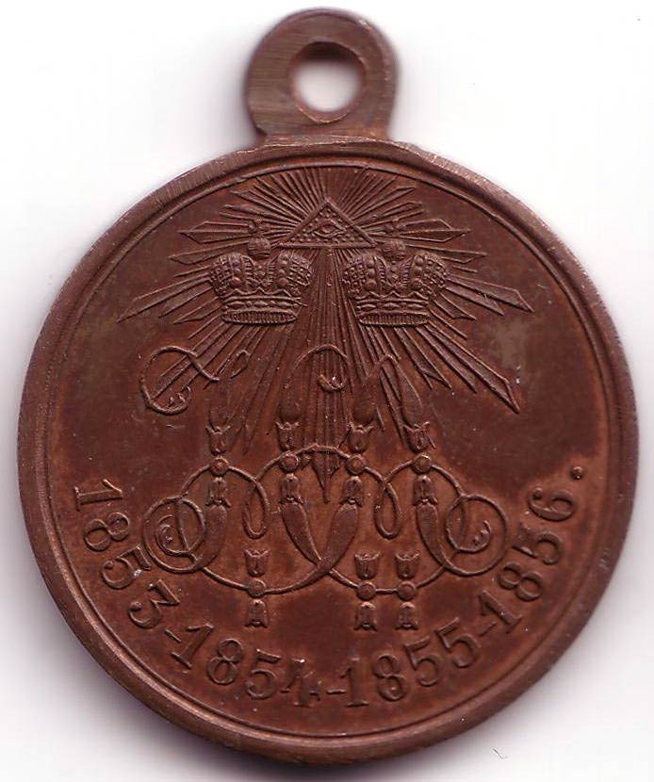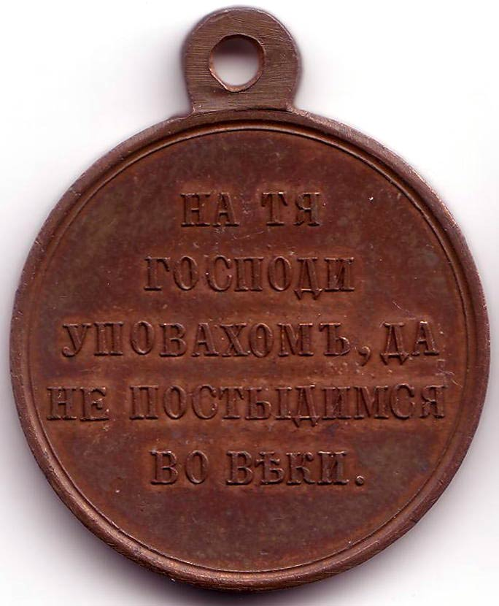
Темная бронза, Темная бронза,
аверс реверс

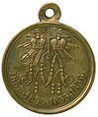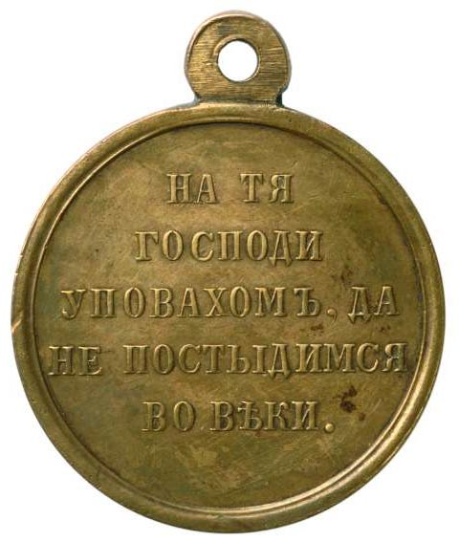
Светлая бронза, аверс Светлая бронза, реверс

Георгиевская, Андреевская и Владимирская ленты
(для светло-бронзовой медали)
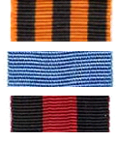

Свидетельство на право ношения медали

